Medienmitteilung
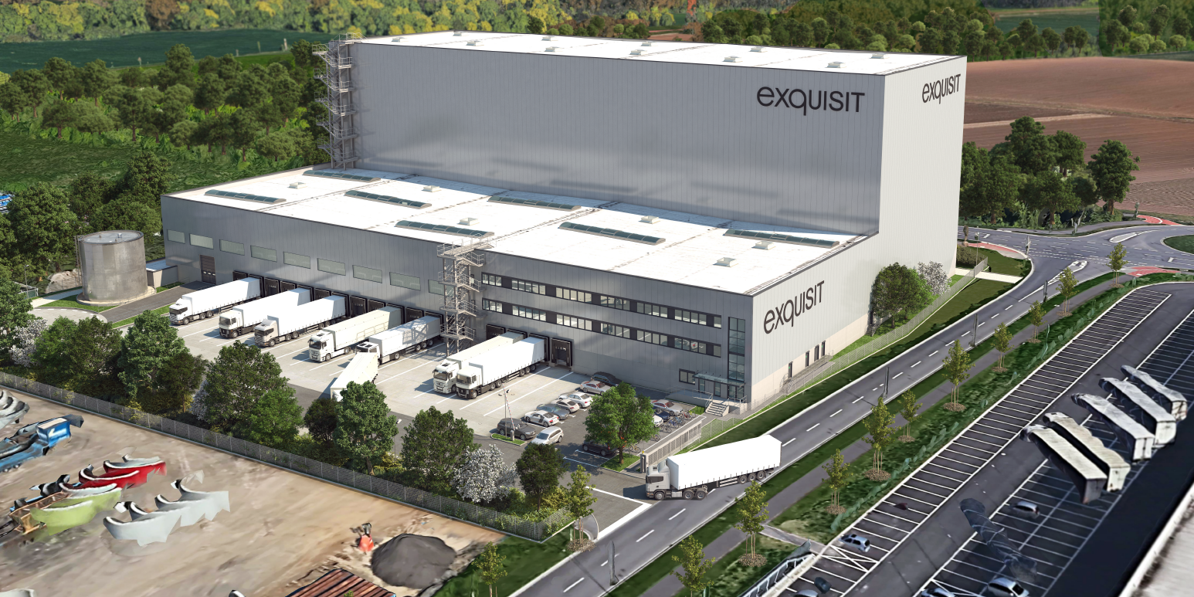
BU: Das neue Logistikzentrum der RHW Logistik GmbH entsteht in Krefeld auf einem rund 18.200 qm großen Grundstück. Den Montagebeginn hat Kardex Mlog für Juni 2022 geplant. Quelle: Kardex Mlog

Neubau / Automatisierung
Kardex Mlog baut Hochregallager für Weiße Ware
Neuenstadt, 8.11.2021 – Die RHW Logistik GmbH mit Sitz in Kaarst errichtet im Hafen von Krefeld ein neues automatisiertes Logistikzentrum mit Lager- und Versandkapazitäten für elektrische Haushaltsgeräte. Mit der Lieferung der Logistikgewerke hat die RHW Logistik den Intralogistik-Spezialisten Kardex Mlog beauftragt. Herzstück der rund 10.000 qm großen Anlage bildet ein fünfgassiges Hochregallager, das bei einer Gesamthöhe von 41m rund 30.000 Palettenstellplätze für Artikel aus dem Bereich der „Weißen Ware“ bieten wird. In dem hochmodernen Logistikzentrum werden sowohl Paletten als auch Kartons in verschiedenen Formaten über Fördertechnik transportiert. Das flexible Konzept der Lager- und Materialflusslösung ermöglicht eine vielseitige Nutzung und bietet der RHW Logistik mit diversen Optionen für spätere Anpassungen eine hohe Investitionssicherheit. Die Prozesse zwischen Kommissionieren, Packen und der Versandbereitstellung werden durch die Lagerverwaltungssoftware Mlog Control Center (MCC) gesteuert und visualisiert. Dabei können die Güter bei der Auftragszusammenstellung sowohl aus automatisierten als auch aus manuellen Bereichen stammen.
Die RHW Logistik GmbH gehört zu einer Unternehmensgruppe, die im Krefelder Hafen auf einem Gesamtareal von 152.000 qm ein weiteres Großlager mit circa 71.000 qm Logistikfläche betreibt. Der Standort dient dem Lagern und Versenden von weißer Ware an Großabnehmer. Das neue Logistikzentrum soll auf einem benachbarten Grundstück mit circa 18.200 qm entstehen. Der Montagebeginn ist vorgesehen für Juni 2022 und die Fertigstellung im darauffolgenden Dezember. Das Projektmanagement einschließlich der technischen und terminlichen Koordination der Gewerke Regalstahlbau sowie Dach und Wand liegt im Verantwortungsbereich von Kardex Mlog. „Die Entscheidung für Kardex Mlog fiel uns leicht, zumal ein Großteil der Technik aus eigener Produktion in Deutschland stammt und die Referenzliste für eine große Erfahrung spricht“, erklärt RHW-Projektleiter Martin Lentz.
Zum Lieferumfang gehören 5 Regalbediengeräte vom Typ Kardex Mlog MSingle B 1000/41-ZT mit Gangausrüstung und Automatiksteuerung, eine Paletten-Förderanlage mit rund 175 Antrieben und Automatiksteuerung sowie eine Kartonförderanlage mit Depalettierplatz, zwei Bodenaufgabeplätzen und acht Packplätzen. Außerdem liefert Kardex Mlog je zwei Schnelllauftore und vollautomatische Stretchanlagen. Das MLOG Control Center (MCC) inklusive Anlagenvisualisierung MVisu, Materialflusssteuerung MFlow und Lagerverwaltung MWMS rundet das umfangreiche Paket ab.
Die RHW Logistik GmbH mit Sitz in Kaarst entwickelt, betreibt und vermietet Logistikimmobilien.

Weitere Informationen unter:
www.kardex.com

Über Kardex Mlog
Kardex Mlog (www.kardex.com) mit Sitz in Neuenstadt am Kocher ist einer der führenden Anbieter für integrierte Materialflusssysteme und Hochregallager.
Das Unternehmen verfügt über mehr als 50 Jahre Erfahrung in der Planung, Realisierung und Instandhaltung von vollautomatischen Logistiklösungen. Die drei Geschäftsbereiche Neuanlagen, Modernisierung und Customer Service stützen sich auf die eigene Fertigung in Neuenstadt. Kardex Mlog gehört zur Kardex-Gruppe und beschäftigt 290 Mitarbeitende, der Umsatz für das Jahr 2020 lag bei 73 Mio. Euro.

Weitere Informationen:

MLOG Logistics GmbH
Wilhelm-Maybach-Straße 2
74196 Neuenstadt am Kocher
Tel.: +49 7139 / 4893-536
Fax: +49 7139 / 4893-99 536
E-Mail: presse.mlog@kardex.com
Website: www.kardex.com
Pressereferentin:
Bettina Wittenberg
Tel.: +49 7139 / 4893-536
E-Mail: bettina.wittenberg@kardex.com

